附件 1

**重庆市政府采购网电子投标保函**

**操作手册**

**前言**

**为贯彻落实《财政部关于促进政府采购公平竞争优化营商环境的** **通知》（财库〔2019〕38** **号）、《重庆市财政局关于进一步加强和** **规范政府采购履约保证金及合同管理的通知》（渝财采购〔2021〕13** **号）、《重庆市财政局关于开展政府采购保函业务的通知》（** **渝财** **采购〔2023〕7** **号）等文件要求，进一步降低企业交易成本，提升服** **务效能，优化营商环境，打通招标采购全流程电子化的“最后一公里** **”，** **充分保障招投标信息安全。重庆政府采购平台正式上线电子投标保函，** **着力化解平台中小微企业资金周转难题。**

**目录**

**前言** **2**

**一、** **采购人发布采购公告** **3**

**二、供应商查看保函产品及申请保函** **3**

**2.1** **供应商申请电子保函入口** **3**

**2.2** **供应商在线申请投标保函** **6**

**三、供应商在线支付保费** **9**

**四、担保机构开具初版（加密版）投标保函** **11**

**五、担保机构开具完整版（解密版）投标保函** **12**

**六、采购人查看投标保函** **13**

**七、采购人在线申请理赔** **13**

**一、采购人发布采购公告**

采购人发布采购公告后，平台根据金融担保机构所入驻区域自动生 成“ 申请投标 ”提示，未入驻区域则不会生成提示。

**二、供应商查看保函产品及申请保函**

**2.1 供应商申请电子保函入口**

供应商进入重庆政府采购网（www.ccgp-chongqing.gov.cn）--选 择专题栏目--选择采购金融服务--在线申请投标保函。如图 2-1、2-2、 2-3、2-4 所示：

**2.1.1 重庆政府采购网--专题栏目（入口一）**

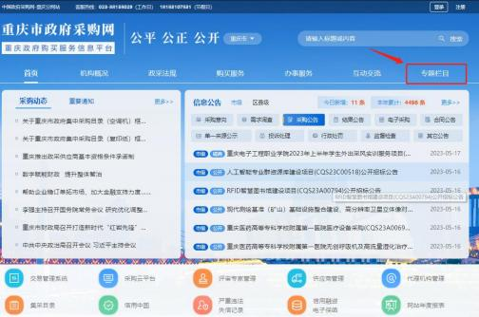

图 2-1

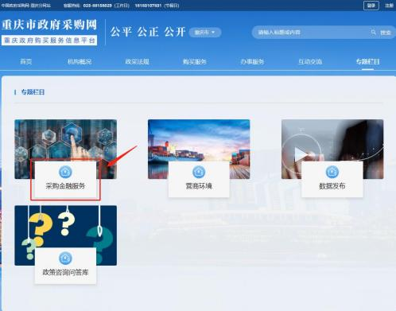

图 2-2

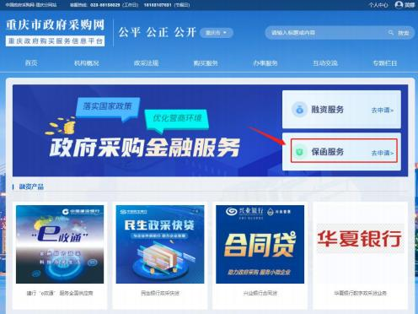

图 2-3

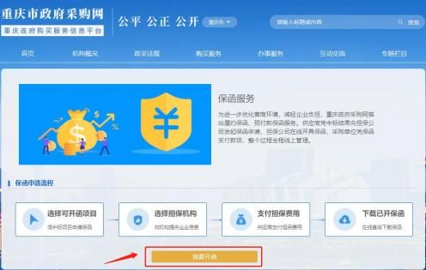

图 2-4

**2.1.2 重庆政府采购网--采购公告（入口二）**

供应商点击采购公告，选择将要投标的采购项目，点击右侧“ 申请 投标保函 ”按钮，自动跳转到政府采购交易管系统电子保函界面，如未 登录，则需凭供应商账号完成登录。如图 2-5 所示：

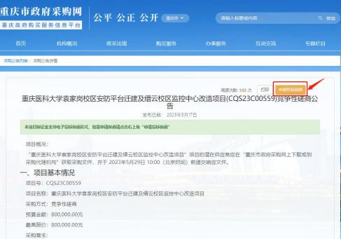

图 2-5

**2.2 供应商在线申请投标保函**

供应商阅读“投标保函须知 ”后，点击“前往申请 ”。如图 2-6 所 示：

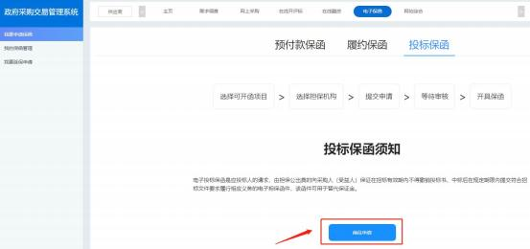

图 2-6

供应商输入投标项目的“项目名称 ”后，点击右侧“查询 ”按钮进 行搜索，系统将展示对应的采购项目信息，供应商阅读项目信息无误后， 点击“ 申请开函 ”。如图 2-7 所示：

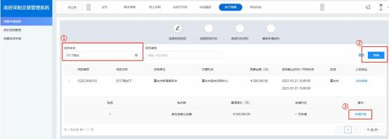

图 2-7

供应商了解担保机构及产品介绍后，点击“选择该产品 ”。

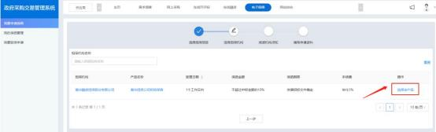

图 2-8

供应商阅读保函须知，勾选“我已阅读并同意以上信息内容 ”，点 击“下一步 ”后填写基本资料,如图 2-9、2-10 所示

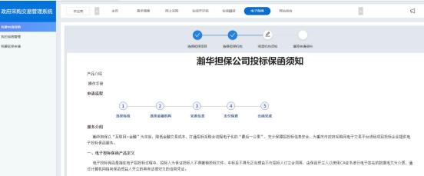

图 2-9

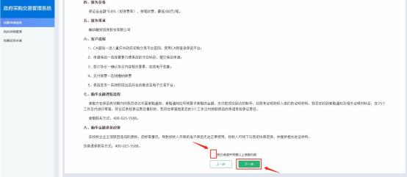

图 2-10

在申请填写资料页，供应商填写基本信息，不可编辑部分为自动生 成，只需填写“联系人 ”、“联系人手机号 ”、“企业办公住址 ”及“ 申 请保证金金额 ”。再上传“工商执照 ”、“法人身份证正反面照 ”、“投 标保函申请书 ”，然后提交申请。如图 2-11 所示：

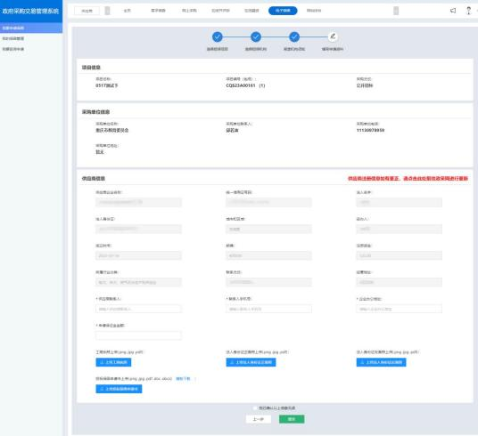

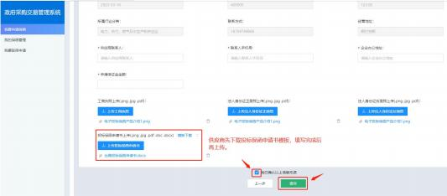

图 2-11

**三、供应商在线支付保费**

供应商基本信息填写完整后，系统自动跳转到担保公司支付界面， 供应商选择支付方式在线完成支付。如图 3-1、3-2 所示：

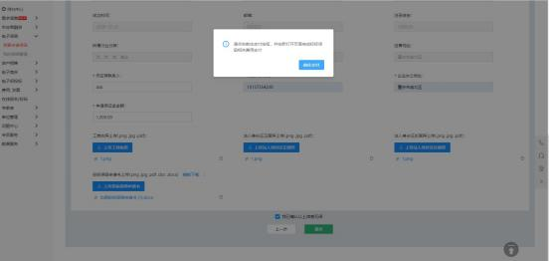

图 3-1

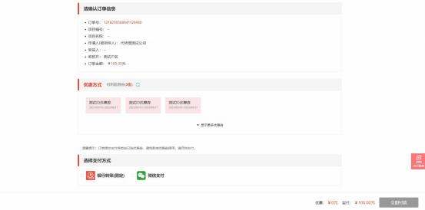

图 3-2

供应商提交基本信息后，如未完成支付，可前往“我的保函管理 ” 里面，点击“查看详情 ”，进入支付界面，重新发起支付。如图 3-3、 3-4 所示：

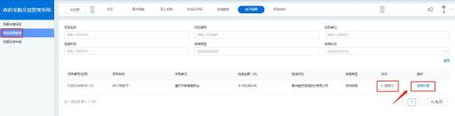

图 3-3

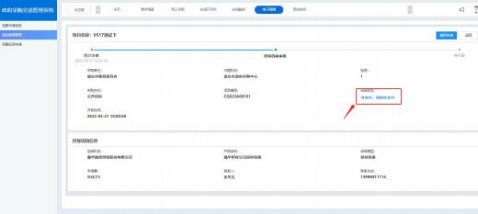

图 3-4

平台跳转到支付界面后，供应商确定订单信息，选择支付方式，完 成支付。如图 3-5、3-6、3-7 所示：

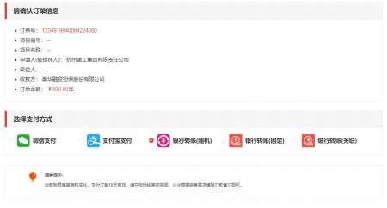

图 3-5

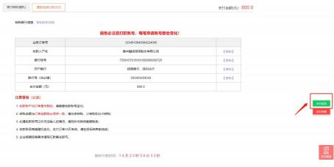

图 3-6

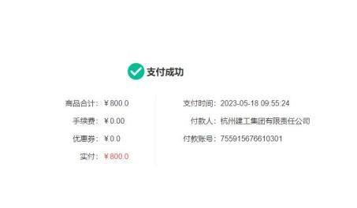

图 3-7

**四、担保机构开具初版（加密版）投标保函**

供应商支付完成后，担保机构会在线审核并开具初版（加密版） 电 子投标保函。

供应商进入政府采购交易管理系统“ 电子保函 ”界面，选择“我的 保函管理 ”，在线查看初版投标保函开具详情。如图 4-2、4-3 所示：

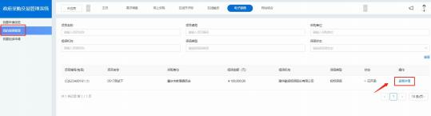

图 4-2

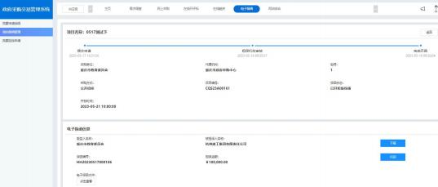

图 4-3

**五、担保机构开具完整版（解密版）投标保** **函**

采购人开标前 30 分钟，担保机构开具完整版（解密版）电子投标保 函。

供应商进入政府采购交易管理系统“ 电子保函 ”界面，选择“我的 保函管理 ”，可查询完整版电子投标保函（包括项目名称、采购人单位、 包号）。如图 5-2 所示：

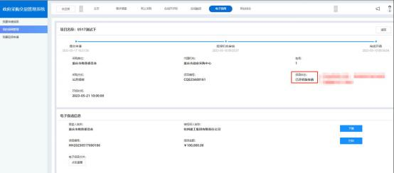

图 5-2

**六、采购人查看投标保函**

采购人登录政府采购交易管理系统，点击“ 电子保函 ”，在“查看 投标保函 ”专栏，可查看初版电子投标保函，以及完整版电子投标保函 （支持在线下载），方便采购人进行统计和查询。如图 6-1、6-2 所示：

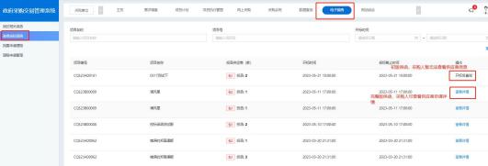

图 6-1

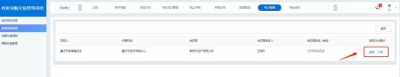

图 6-2

**七、采购人在线申请理赔**

在保函有效期内，若供应商在投标过程中存在违反采购文件或政府 采购相关法律法规有关规定的情形，采购人有权提出索赔申请，担保方 在接到索赔申请后 3 个工作日内办结。采购人在政采网后台，点击“ 电 子保函 ”，进入“我要申请理赔 ”专栏，选择“ 申请理赔 ”，填写理赔 信息。如图 7-1、7-2 所示：

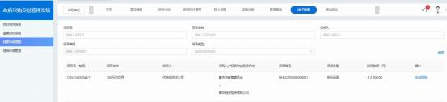

图 7-1

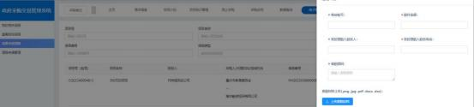

图 7-2

采购人可在“理赔申请管理 ”专栏，查看理赔状态（通过、拒绝、 未审核），以及查看详情。如图 7-3 所示：

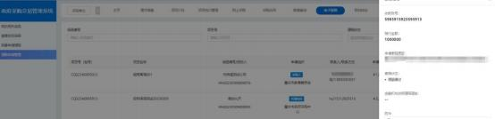

图 7-3